印刷笔记本参数

一、笔记本数量及价格

数量：1250本，价格10000元

二、笔记本大小

B5（248\*175mm）

三、封面

1.材质：250克牛皮纸（如图）

2.样式：印制优生优育LOGO，单位名称，笔记本名称

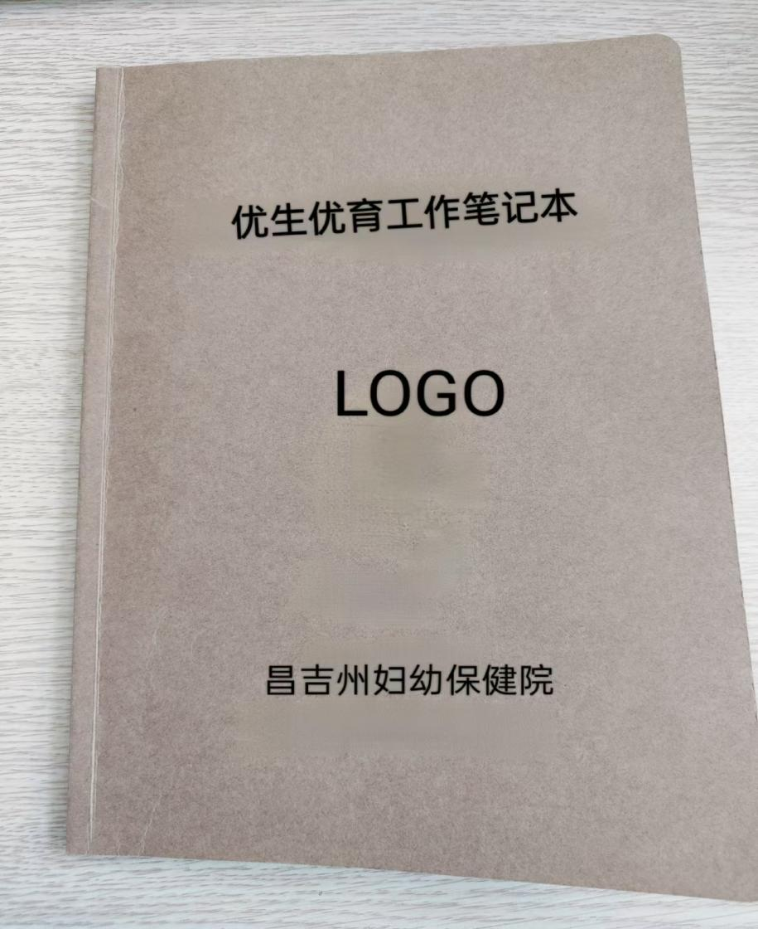

四、内页

1.共计124页

2.前4页：材质：彩页157克铜版纸,印刷宣传知识

3.后面的60张（120页）：80克胶版纸（护眼纸），横线纸，页眉印有日期LOGO

